104480 - LINIA DO KONTROLI OPTYCZNEJ
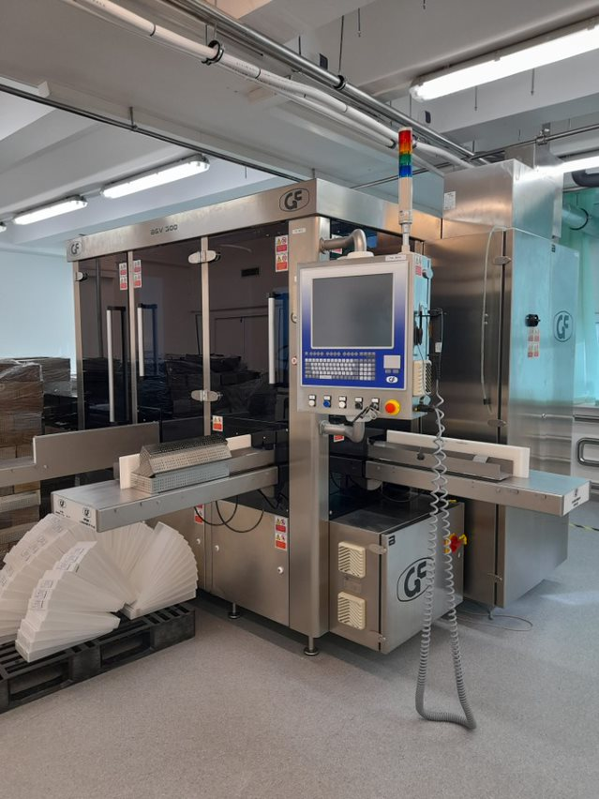

99257 - LINIA DO ROZLEWU AMPUŁEK
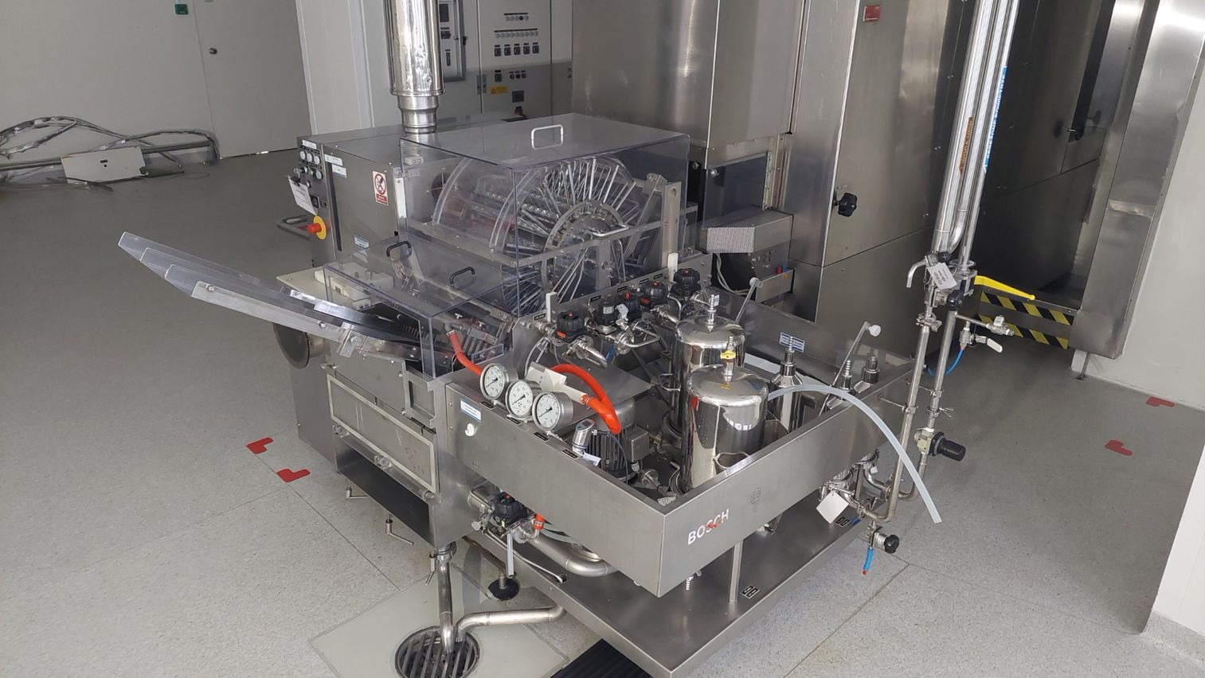
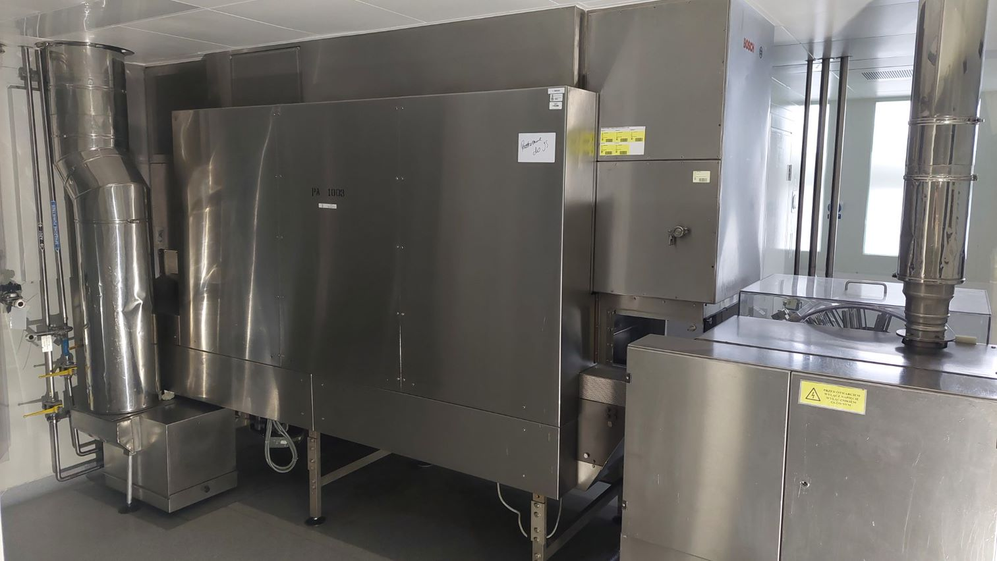
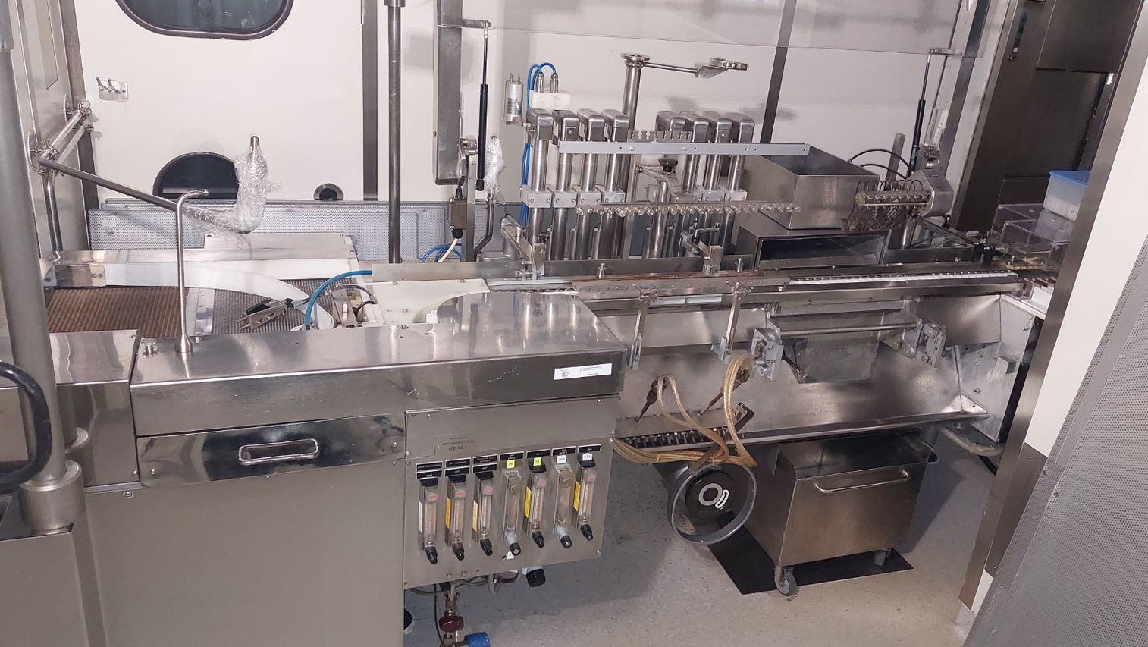

99361 - ETYKIECIARKA AMPUŁEK
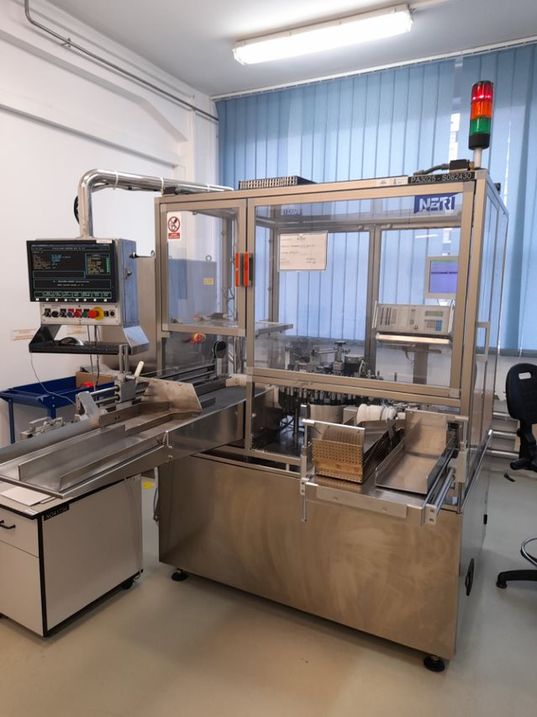

99994 – ETYKIECIARKA AMPUŁEK
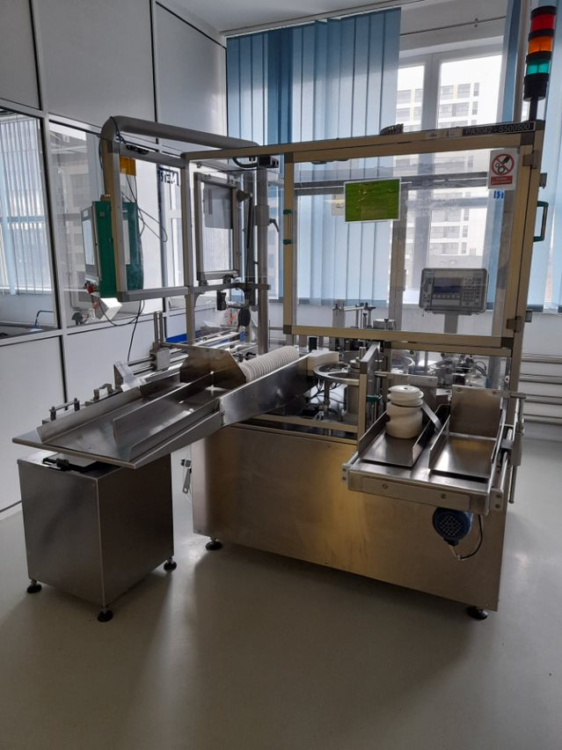

99960 - MONOBLOK WIELOFUNKCYJNY
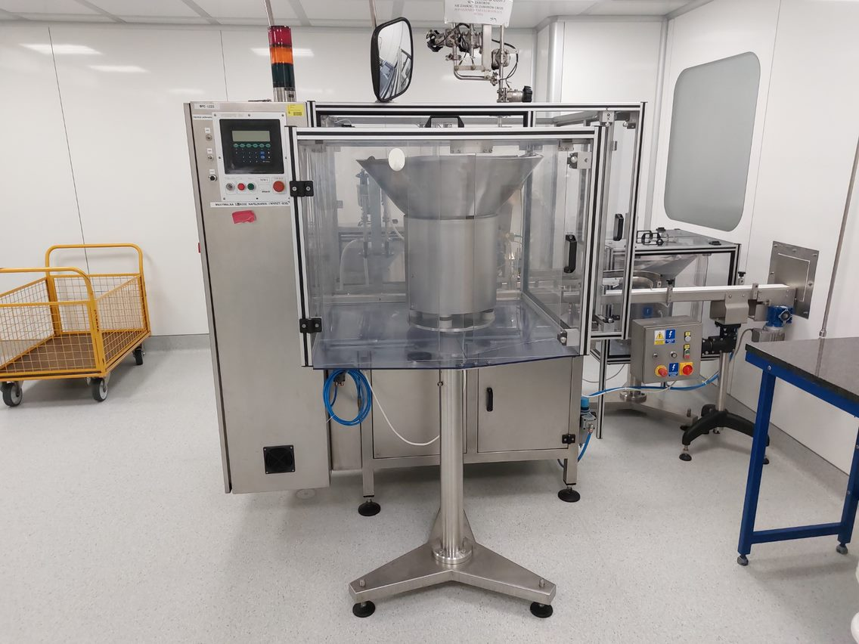
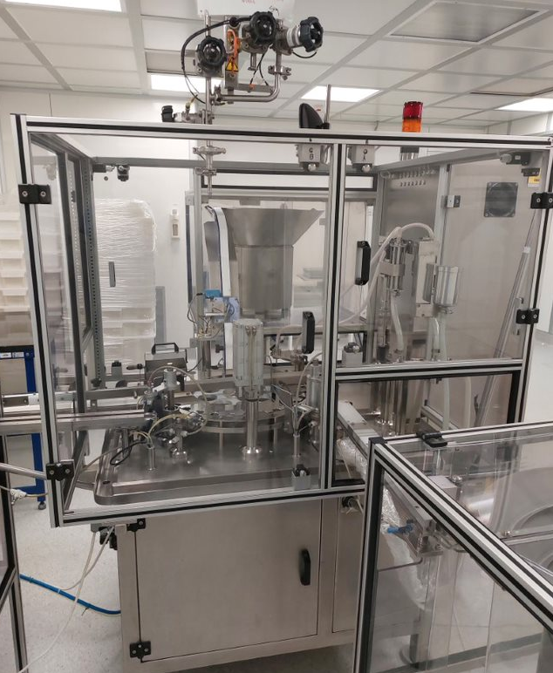
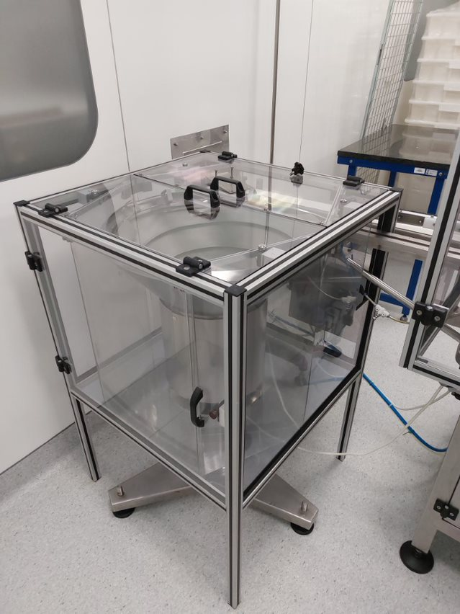

99327 – TUBIARKA
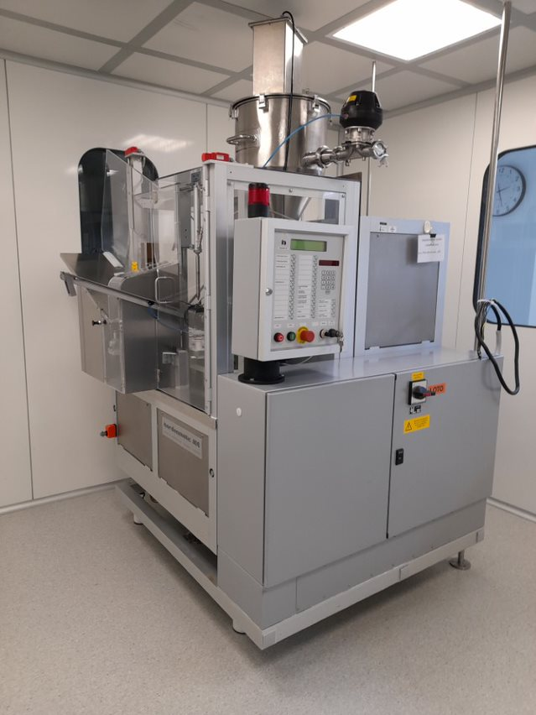

99966 - KARTONIARKA TYPU MA255
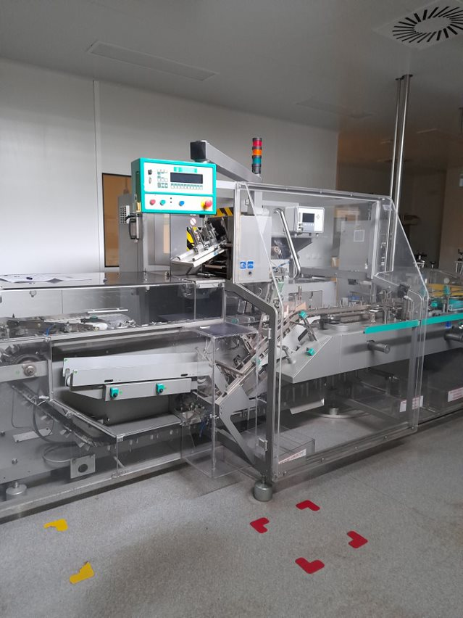

99350 - ETYKIECIARKA SENSITIVE
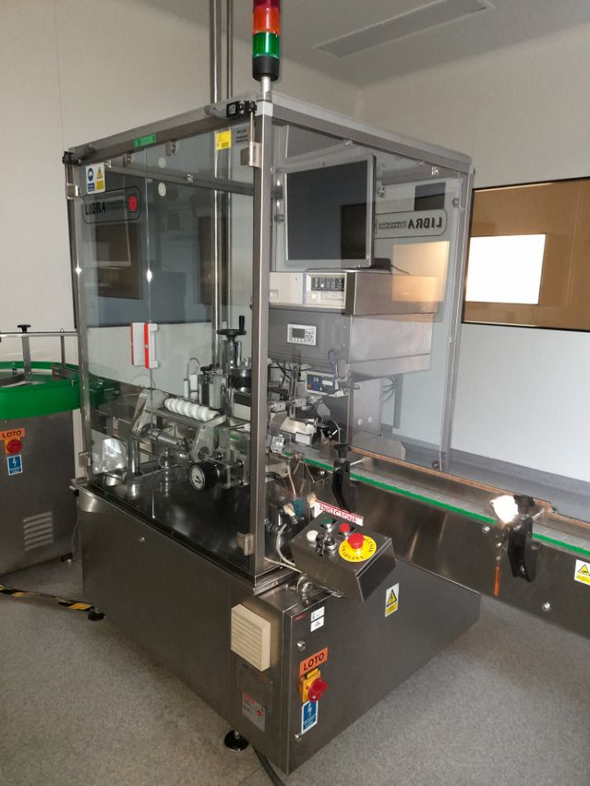

100025 - ETYKIECIARKA F-25 DUO
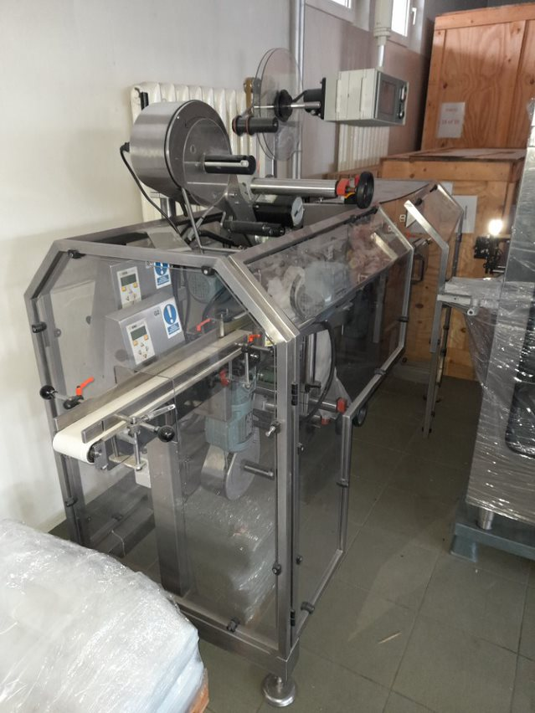

99276 - PAKOWARKA AMPUŁEK

99253 - PAKOWARKA AMPUŁEK
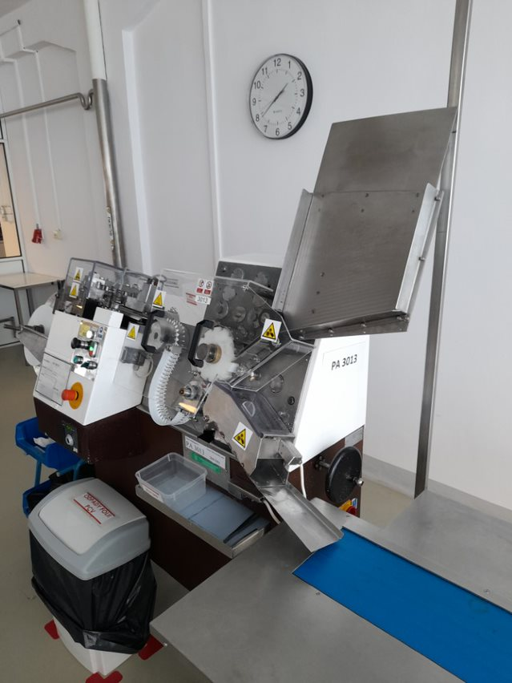

99254 - PAKOWARKA AMPUŁEK
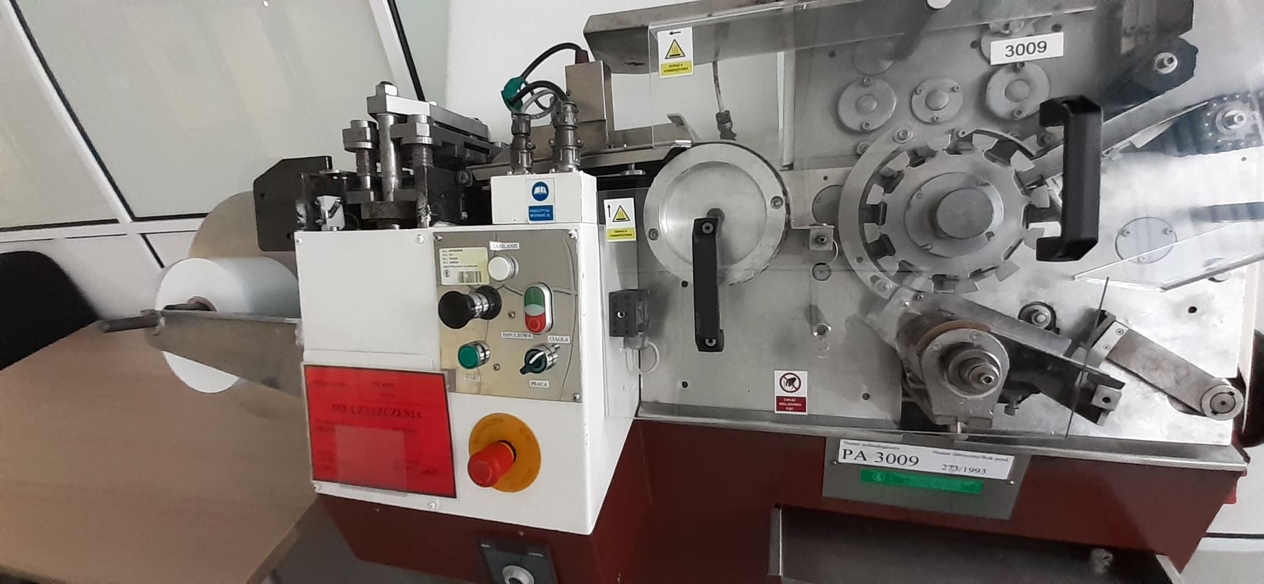

99252 - PAKOWARKA AMPUŁEK
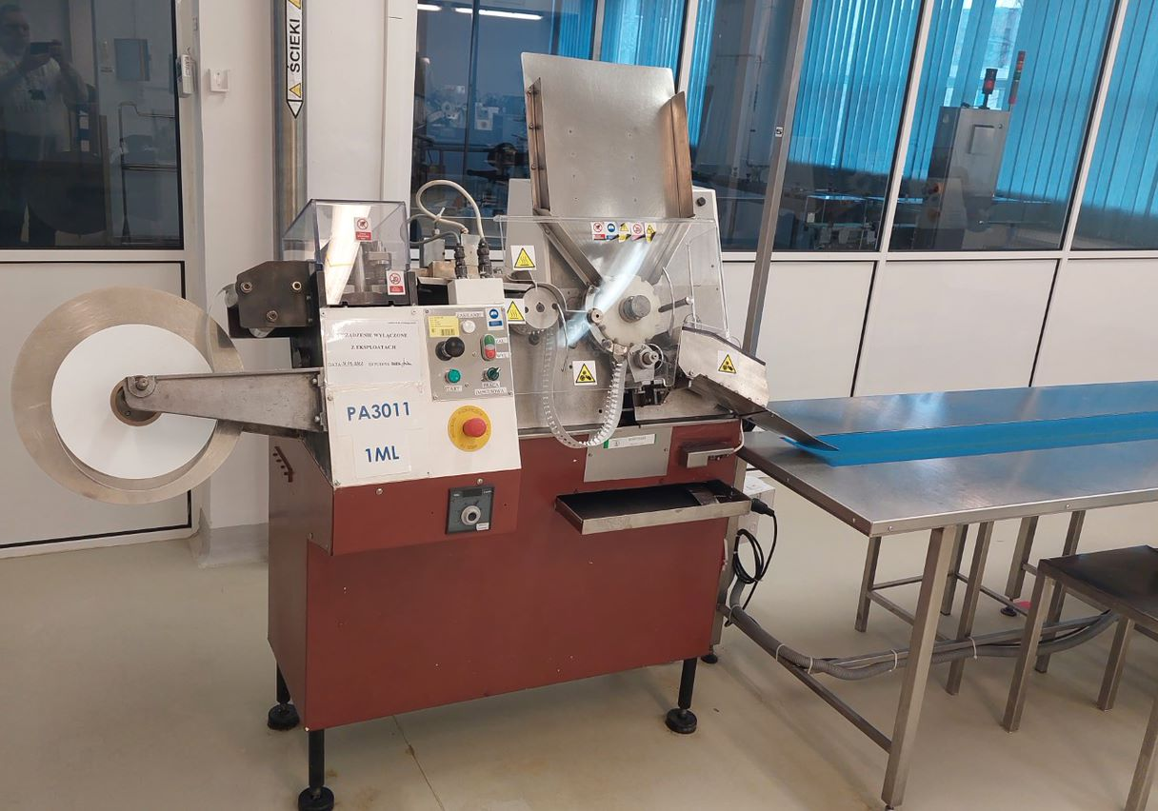

99256 - PAKOWARKA AMPUŁEK
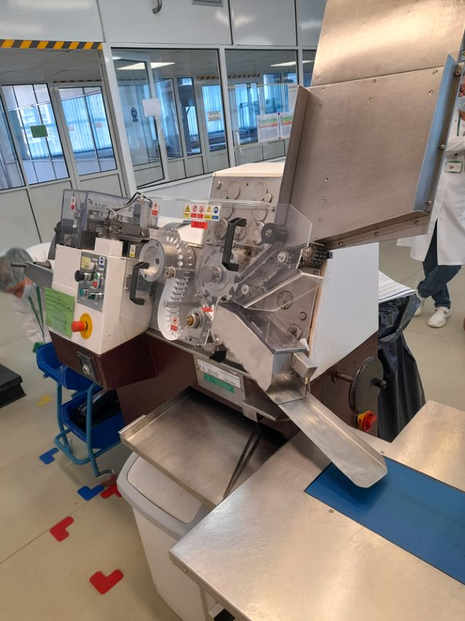

99259 - PAKOWARKA AMPUŁEK
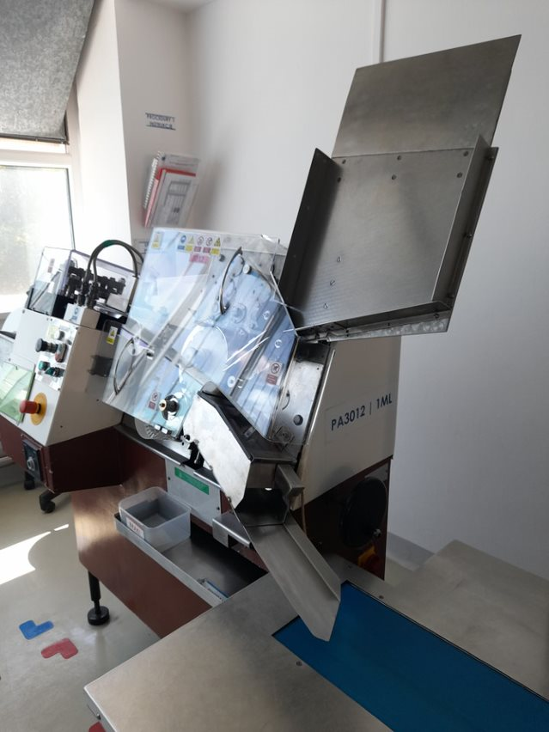

99263 - PAKOWARKA AMPUŁEK
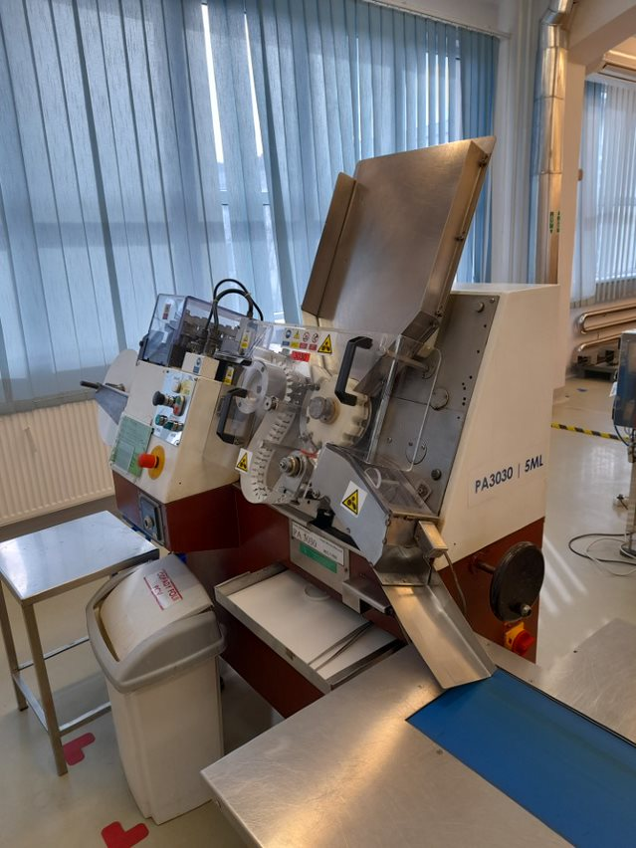

99015 – STERYLIZATOR
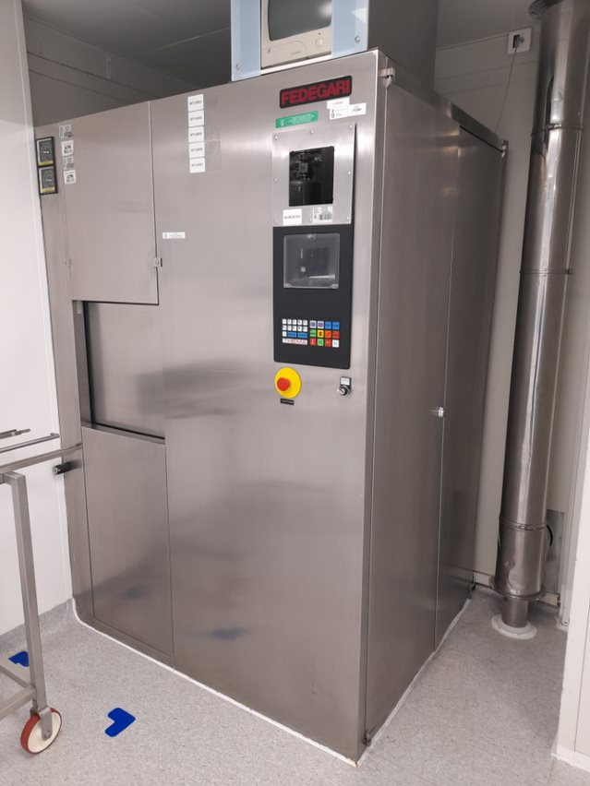

99313 - STERYLIZATOR GE 666
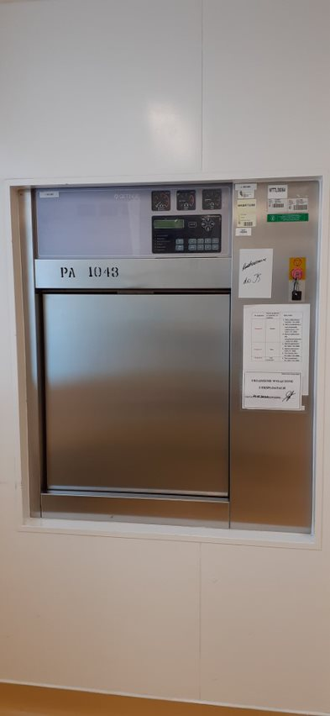
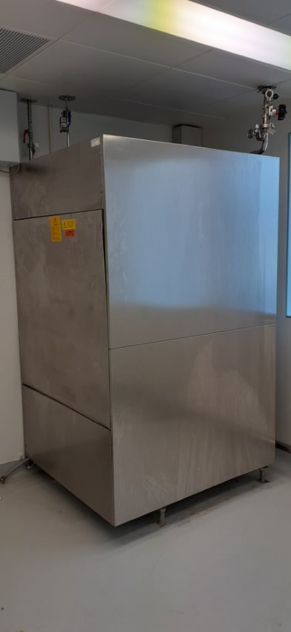
99856 - ZBIORNIK JEZDNY V-160L
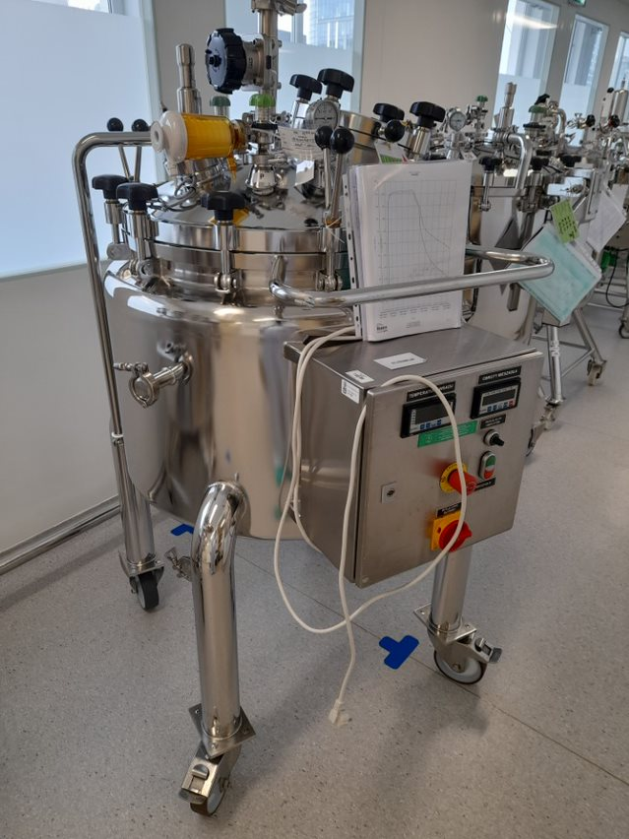

99855 - ZBIORNIK JEZDNY V-160L
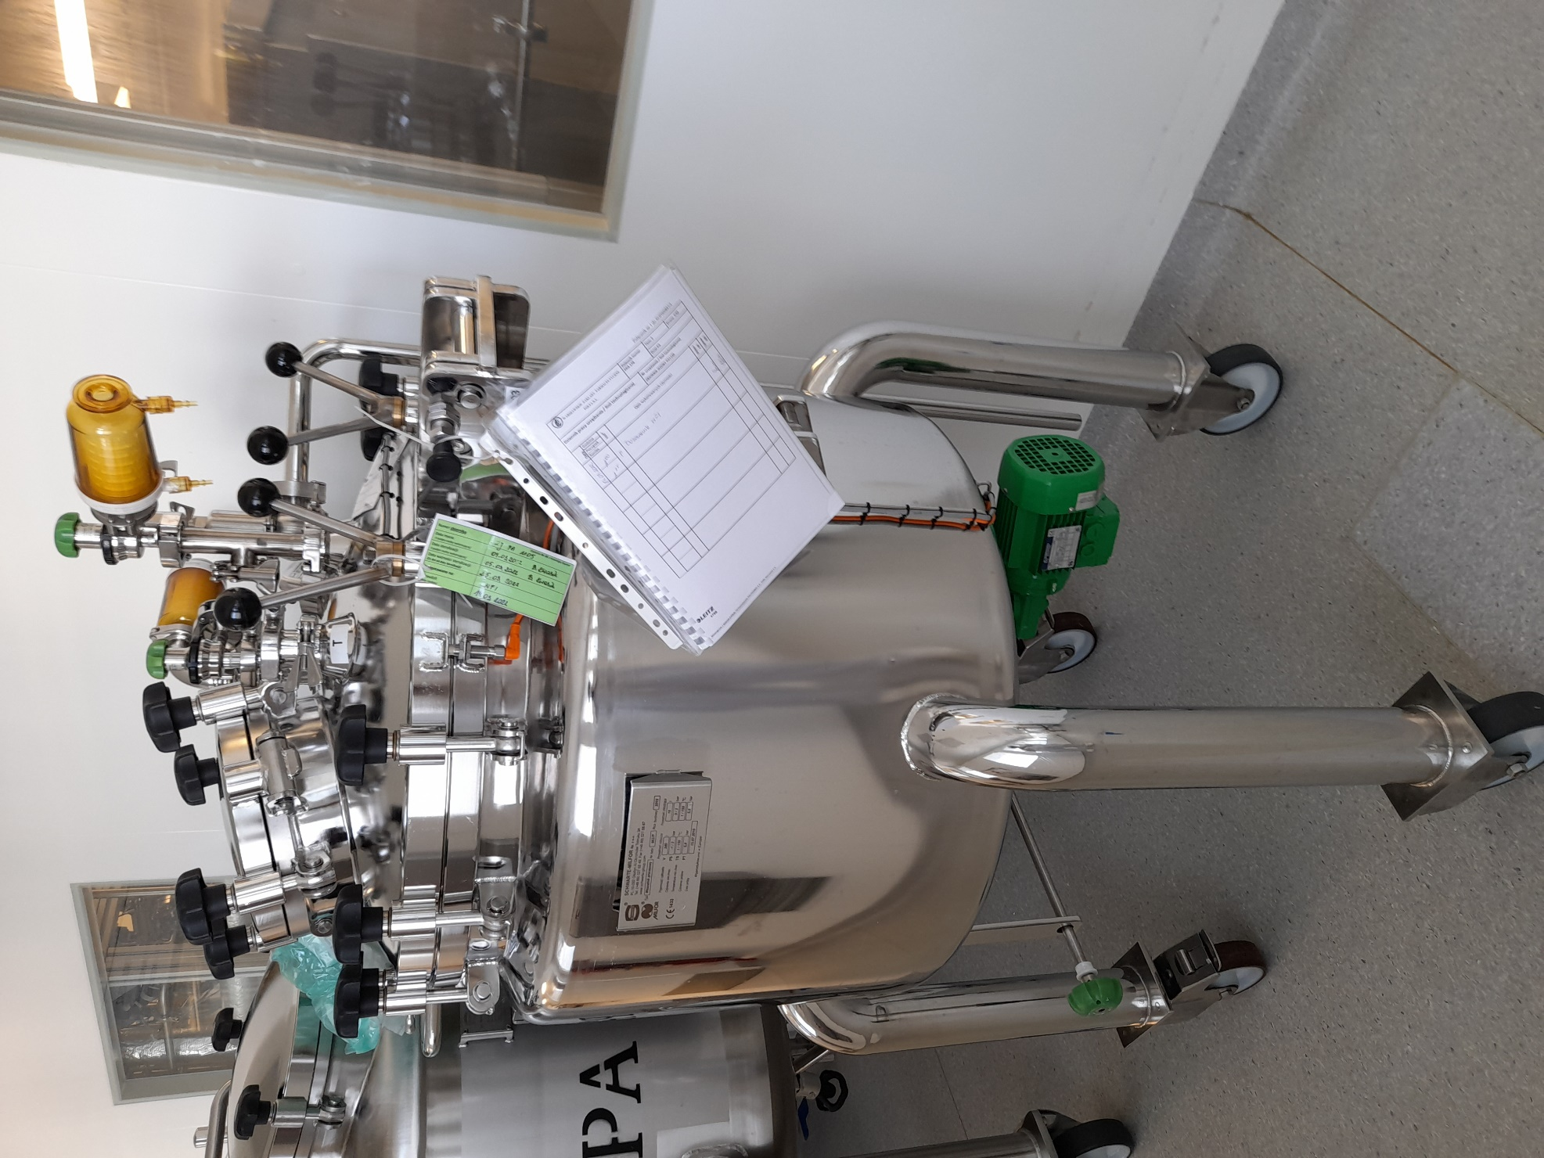

100382 - ZBIORNIK MAGAZYNOWY
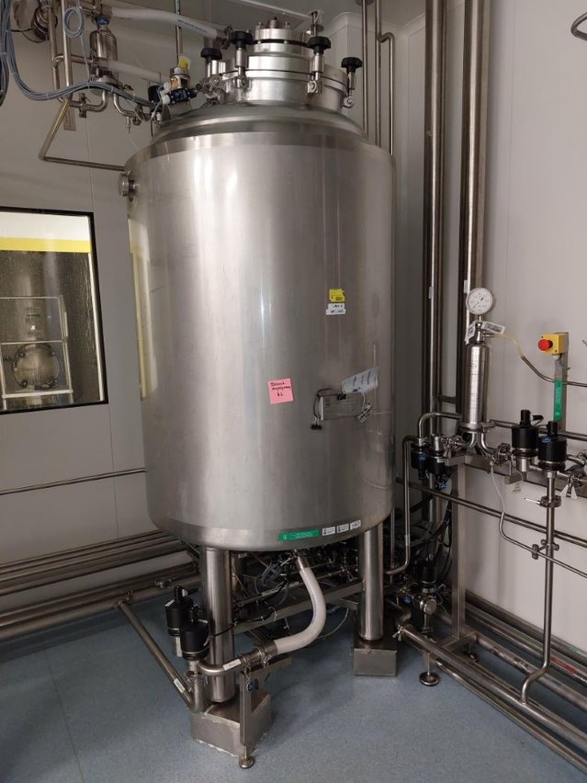

100383 - ZBIORNIK MAGAZYNOWY
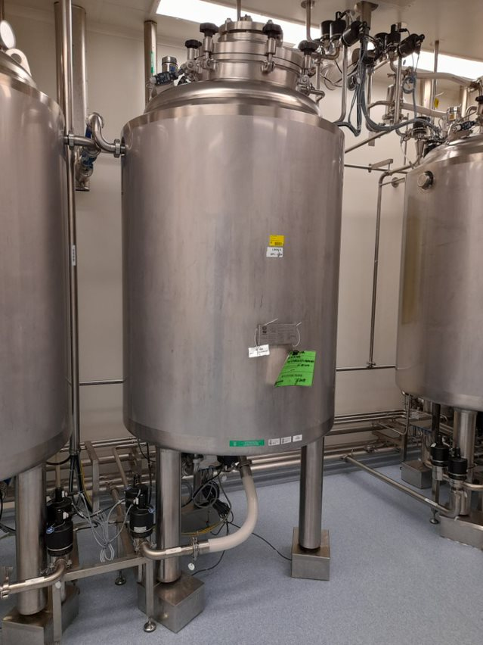

100384 - ZBIORNIK MAGAZYNOWY
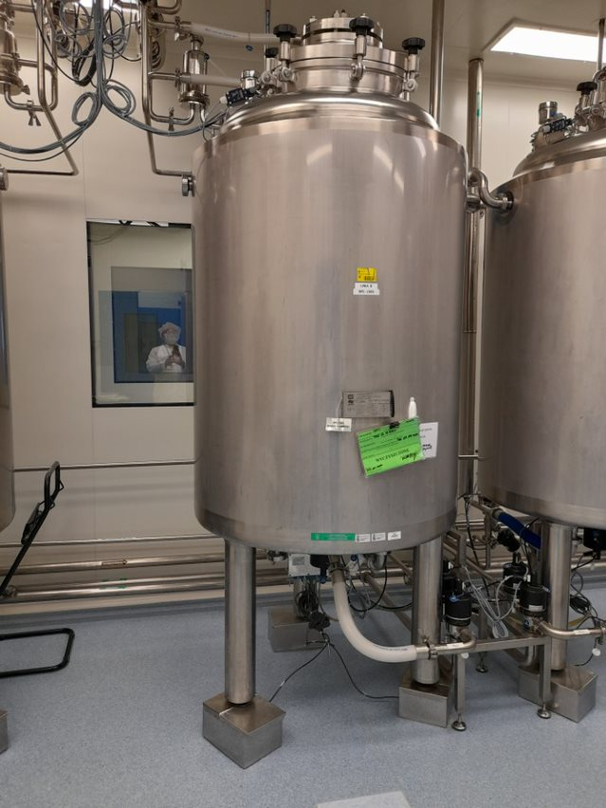

100385 - ZBIORNIK MAGAZYNOWY
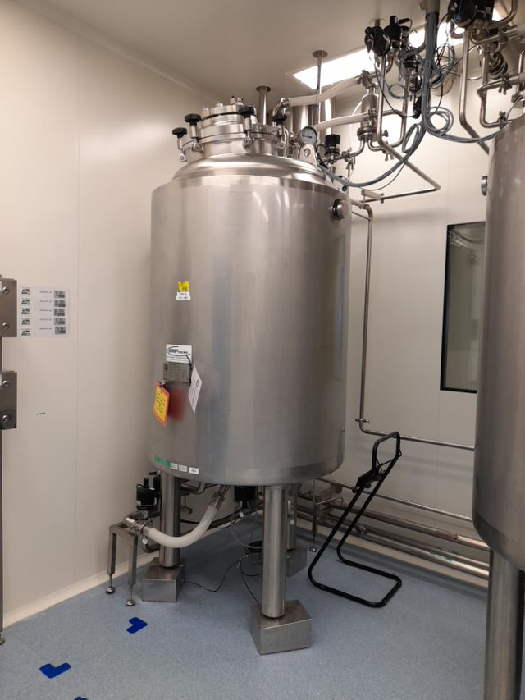

99908 - REKTOR PROCESOWY
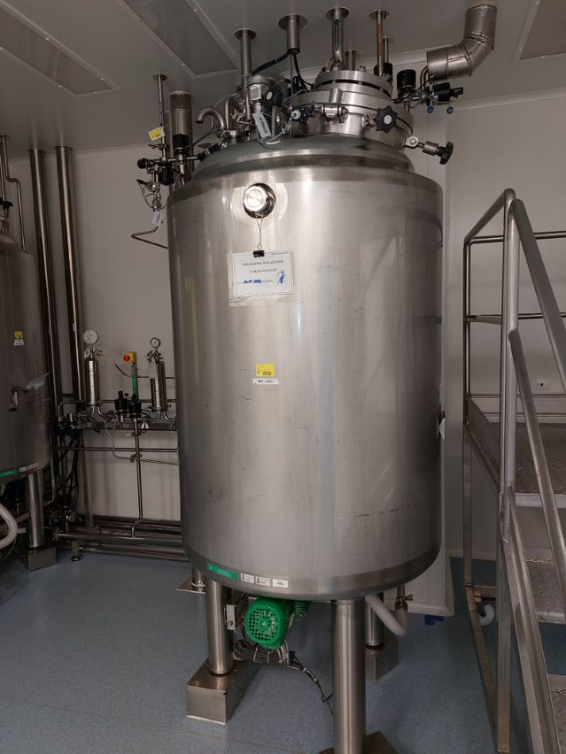

99988 - ZBIORNIK CIŚNIEN. 200L
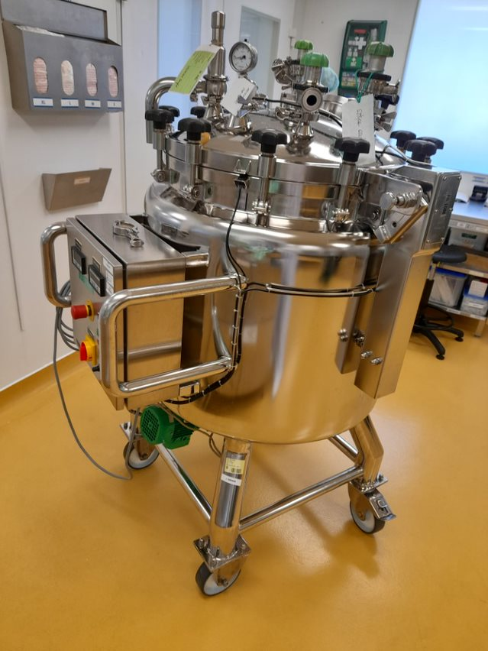

99989 - ZBIORNIK CIŚNIEN. 200L
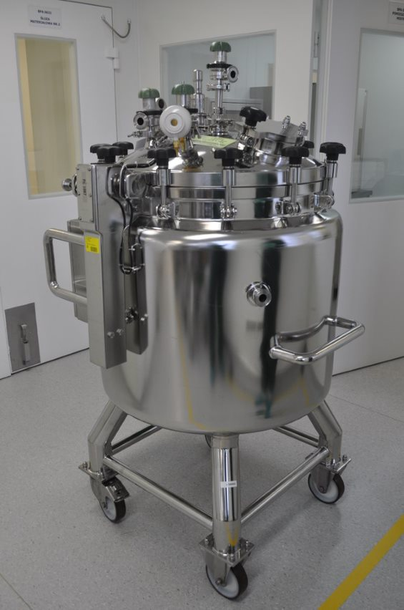

99987 -ZBIORNIK CIŚNIEN. 200L
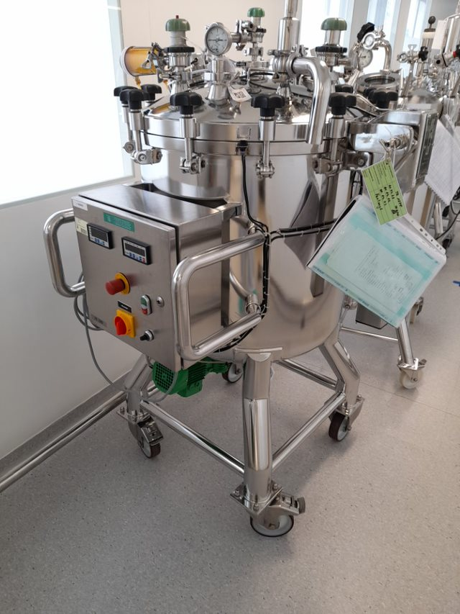

99985 - ZBIORNIK CIŚNIEN. 160L
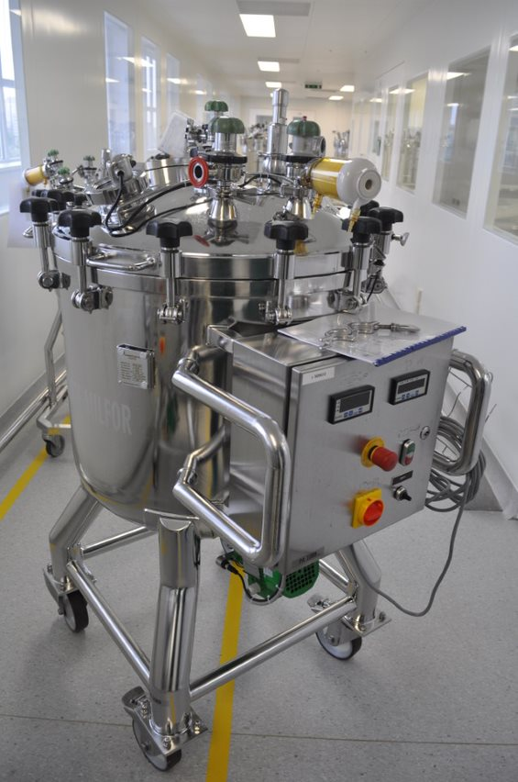

99986 - ZBIORNIK CIŚNIEN. 160L
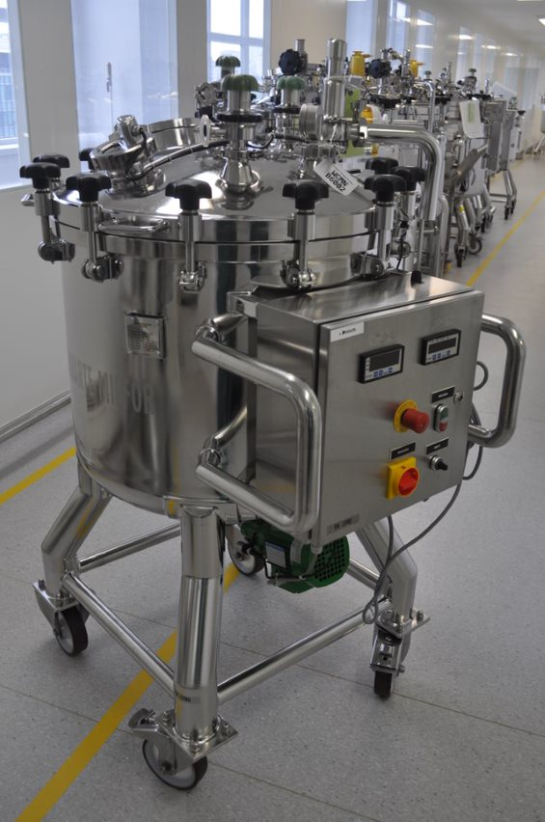

99325 – ZBIORNIK JEZDNY 1001
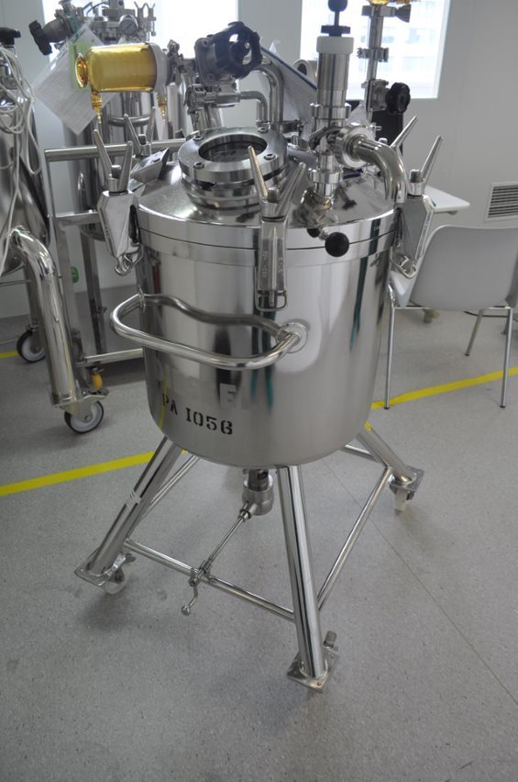

99162 – ZBIOR.CIŚN.STACJONARNY
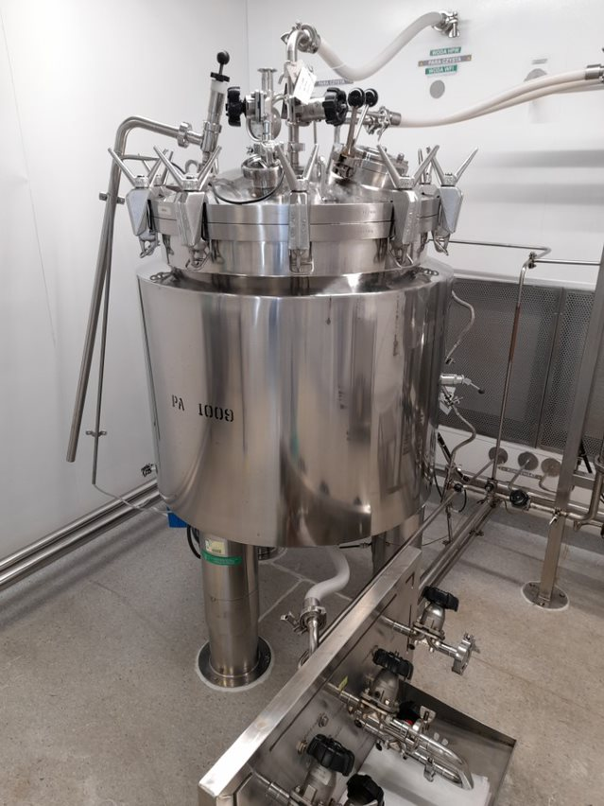

99854 - ZBIORNIK JEZDNY V-160L
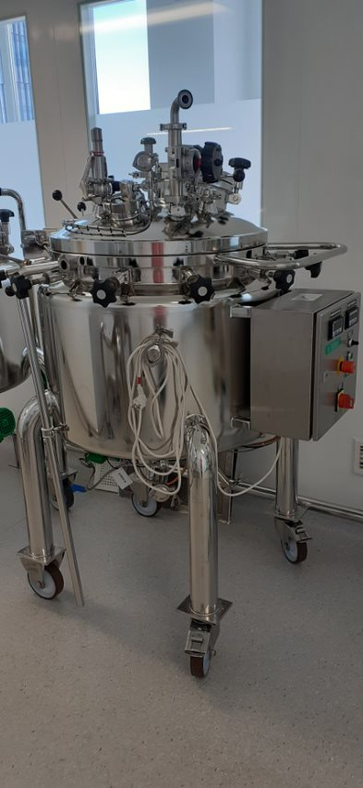

100053 - ZBIORNIK JEDNOPŁASZCZOWY
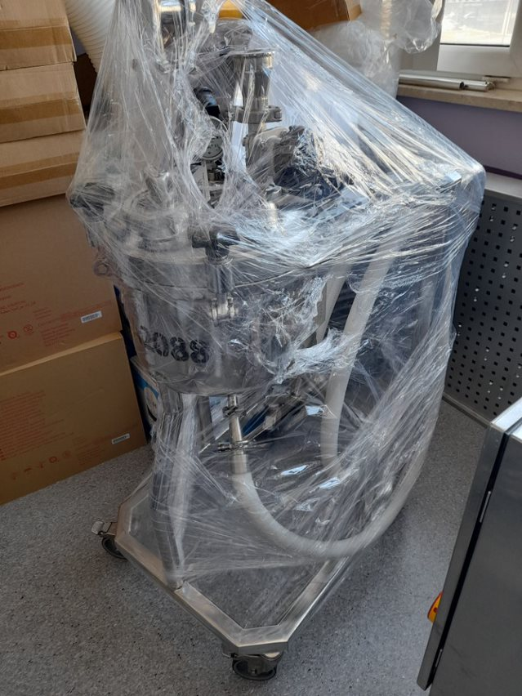

99165 - ZBIORNIK STACJONARNY
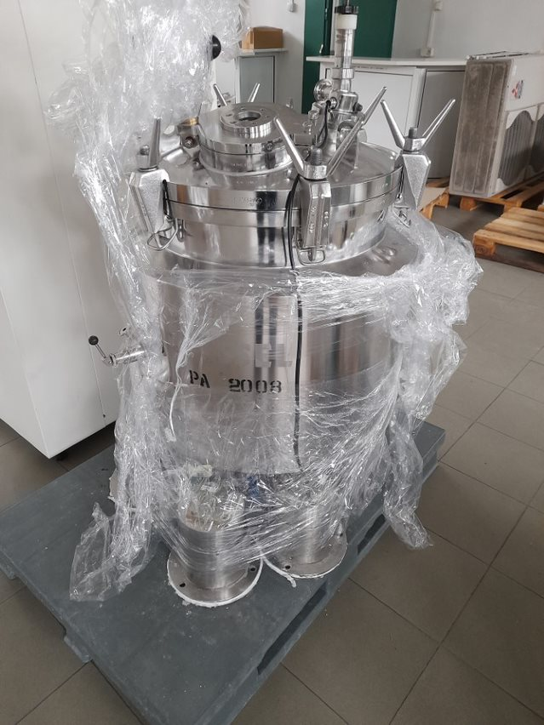

99318 - ZBIORNIK JEZDNY
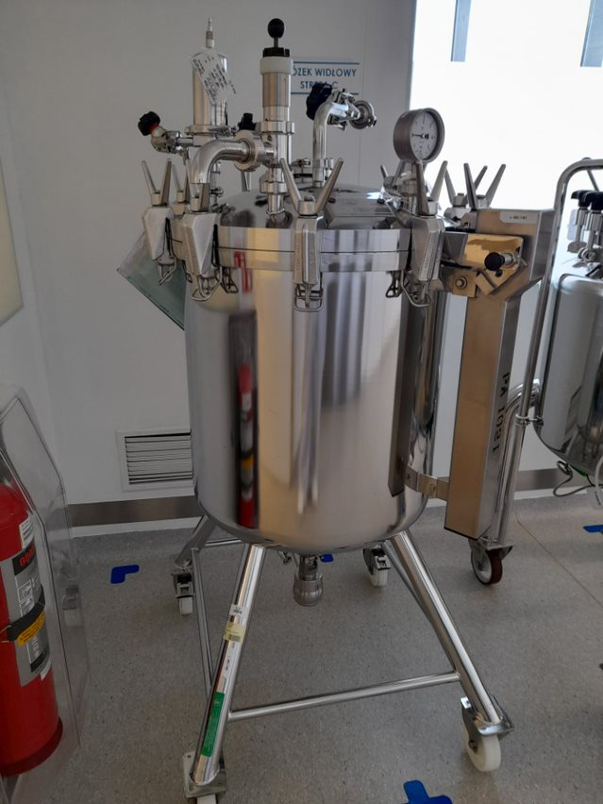

100021 - KODOWACZKA DO AMPUŁEK
